Pressmeddelande 2014-12-18

**Orkla Foods Sverige skänker 500.000 kr till Friends**

På onsdagen överlämnade Orkla Foods Sverige en skraplott till en överväldigad Lars Arrhenius, generalsekreterare för organisationen Friends. Den framskrapade summan visade årets gåva från Orkla Foods Sverige - en halv miljon kronor som kommer att användas i Friends arbete mot mobbning.

- För oss var det ett sant nöje att dela ut en halv miljon kronor till Friends. Många av oss är föräldrar själva. Då känns det extra gott i hjärtat att veta att resultatet av vår kampanj kommer att användas i det fortsatta arbetet med att skapa en trygg vardag för barn runt om i landet. Vi vill och ska göra skillnad i samhället och tillsammans med Friends gör vi det, säger Cecilia Sjöholm, CSR-direktör på Orkla Foods Sverige.

På Friends firar man förstås. En halv miljon är en välkommen julklapp:

Friends är en icke-vinstdrivande organisation vars uppdrag är att stoppa mobbning. Organisationen utbildar och stödjer skolor, förskolor och idrottsföreningar i hela landet.

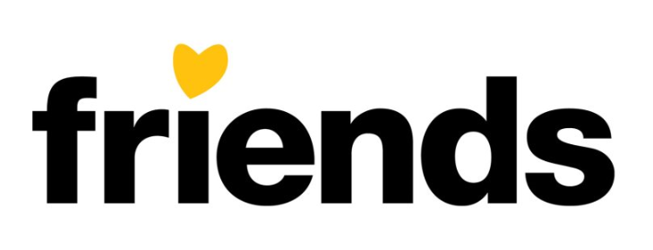- Det här var en mycket oväntad och väldigt generös julklapp! För oss som icke vinstdrivande organisation betyder varje krona att vi kan vara ute i fler skolor, förskolor och idrottsföreningar för att förebygga mobbning. Och med en så stor summa som en halv miljon kommer vi verkligen kunna göra stor skillnad för ännu fler barn, säger Lars Arrhenius, Generalsekreterare Friends.

Den halva miljonen har bland annat samlats in genom kampanjer i matbutiker och skolkök. Orkla Foods Sverige och Friends höstkampanj är ett exempel. Konsumenter som köpte tre produkter från Orkla Foods Sveriges sortiment, som bland annat inkluderar varumärken som Felix, BOB, Önos, Ekströms, JOKK, Grandiosa, Paulúns, FUN Light och Risifrutti – fick en gympapåse med Friends logotyp HEJ.

Anders Hedin, kampanjansvarig hos Orkla Foods Sverige vill tacka alla som har bidragit:

- Vi vill rikta ett stort tack till Friends, till våra engagerade säljare och till alla matbutiker och skolkök som har jobbat hårt för att uppnå målet för våra kampanjer. Utan dem hade vi inte lyckats. Ett stort tack också till alla skolbarn, som genom det lilla men väldigt viktiga ordet HEJ sprider värme i klassrum och skolmatsalar runt om i Sverige.

## **För ytterligare information, kontakta:**

Eva Berglie, Presschef, Orkla Foods Sverige

0708-99 19 37, [eva.berglie@orklafoods.se](mailto:eva.berglie@orklafoods.se)